浙江经济职业技术学院
文化艺术学院家具项目询价采购文件
招标编号：ZJY2015-13-2

一、项目内容
详见清单附件三，预算5万元
二、供应商的资格要求
符合《中华人民共和国政府采购法》第二十二条要求。注册资金为100万元人民币及以上专业从事家具生产制作的公司，并具有良好信誉和售后服务有力的，均可参加报名。
三、货款支付
交货完毕经验收合格后，支付货款的100%，付款前交纳5%的费用作为质保金 ，满一年后无任何质量问题退回质保金。
四、供货周期：15天
五、评标依据：遵守《政府采购非招标采购方式管理办法》的相关法律法规。
六、其他事项
1、投标截止时间：2015年8月5日10：00
2、地址：杭州下沙经济技术开发区高教东区学正街66号
3、文件提交地点：浙江经济职业技术学院行政楼一楼南面会议室
4、联系电话： 86928231 联系人：郑老师、金老师
5、投标文件正本一份，副本三份。
6、投标文件中包括：企业法人营业执照复印件,投标单位认为需要的其他资料。

浙江经济职业技术学院
二〇一五年七月二十七日

附件一
投 标 函

浙江经济职业技术学院：
（投标人全称）授权 （全权代表名称） （职务、职称）为全权代表，参加贵方组织的文化艺术学院家具项目（招标编号：ZJY2015-13-2）的有关活动，并对该项目进行投标。为此：
- 我方提供投标须知规定的全部投标文件：
投标文件正本一份，副本三份；
2、我方保证忠实地执行买方、卖方双方所签的合同， 并承担合同规定的责任义务。
3、我方已详细审查全部招标文件，包括招标文件的补充文件（如果有的话）。我方完全理解并同意放弃对这方面有不明及误解的权力并完全同意接受招标文件的规定。如果招标文件有相互矛盾之处，我方同意按采购人的解释处理。
4、我方愿意向贵方提供任何与该项投标有关的数据、情况和技术资料，完全理解贵方不一定接受最低价的投标或收到的任何投标。
5、本投标自开标之日起90天内有效（中标单位，顺延至合同结束）。
6、与本投标有关的一切往来通讯请寄：
地址：
邮编： 电话： 传真：
投标人全称（公章）：
全权代表（签字）：
日期：

附件二
法定代表人授权书

浙江经济职业技术学院：

我以 （投标人全称）法定代表人的身份授权 （全权代表姓名）、身份证号 ，为我单位的全权代表，参加贵院组织的文化艺术学院家具添置（招标编号：ZJY2015-13-2），全权处理投标活动中的一切事宜，我单位均予承认。

投标人全称（公章）：
法定代表人签字(或盖章)：
电话：
日期：

附：
全权代表签字(或盖章)：
身份证号码：
职 务：
详细通讯地址：
传 真：
电 话/手机：
邮政编码：

全权代表身份证复印件：

附件三：家具报价单
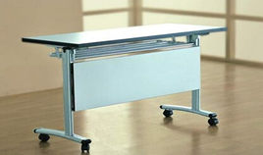  9 |  | 实训桌 | 1800*500*750 | 1、面板用材：基材采用福建“大亚”牌刨花板，强度高、不变形、承重性强；甲醛释放含量≤0.9mg/L，达到国家E1级标。白色黑边，可折叠。 2、耐火、耐磨、手感细腻 ,易于清洁；所有材料均经过防虫、防腐等化学处理。3、喷塑钢架（灰色）。4、四脚带滑轮，可锁定。5、颜色：白色。 | 套 | 15
10 | 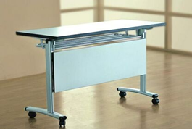 | 实训桌 | 1200*500*750 | 1、面板用材：基材采用福建“大亚”牌刨花板，强度高、不变形、承重性强；甲醛释放含量≤0.9mg/L，达到国家E1级标。白色黑边，可折叠。 2、耐火、耐磨、手感细腻 ,易于清洁；所有材料均经过防虫、防腐等化学处理。3、喷塑钢架（灰色）。4、四脚带滑轮，可锁定。5、颜色：白色。 | 套 | 15
11 | 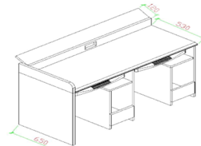 | 电脑桌 | 1300*650*880 | 1.板材：E1级防火饰面板，绿色环保三聚氢胺板饰面，抗硬度性能良好，具防火、防污、防损等特点，板材台面板厚度25mm，PVC胶边封边。2.配件：采用广东优质五金配件。3.桌面配备一个3孔4位公牛接线板。4.塑料下沉式键盘。5.主机柜子尺寸用户指定，带挡板及统配锁。6、颜色：白色。 | 套 | 21
 | 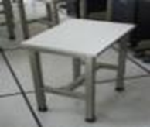 |  | 25*35*42 | 材质：面板用多层板，主管采用20*40*1.2mm扁管，下拉档为20*20*1.2mm方管。颜色：白色。 | 套 | 42
  方凳
合计：¥ 大写人民币：

投标单位名称（盖章）：

授权代理签字：

日期： 年 月 日

